Я ИГРАТЬ ВСЕГДА ГОТОВ!
Из цикла пьес для баяна
А. Белоусов
Moderato (Умеренно) Соч. 17
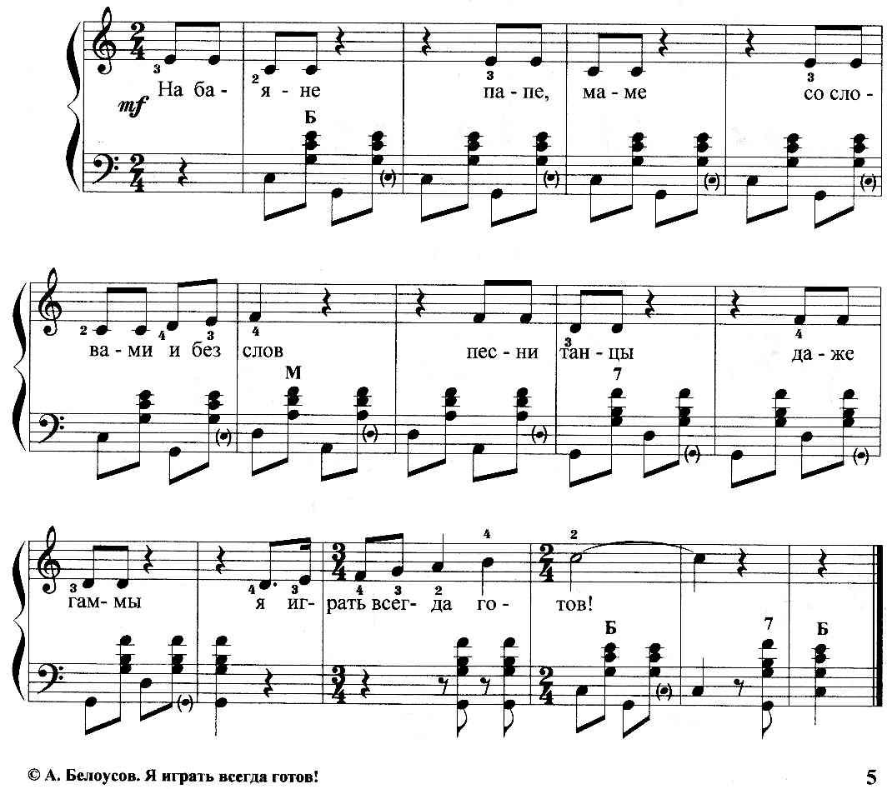
https://a-v-belousov.narod.ru/

